Совет СЕЛЬСКОГО ПОСЕЛЕНИЯ  «НОШУЛЬ» | 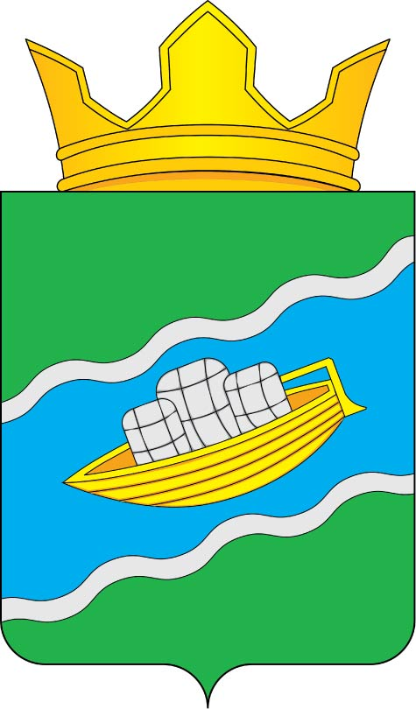 | «НОШУЛЬ» СИКТ ОВМŐДЧŐМИНСА  СОВЕТ
РАСПОРЯЖЕНИЕ
ТШÖКТÖМ
от | 14 | октября | 2024 |  | г. |  | № | 29
 | ………… | ………………………………………… |  | …… |  |  |  | ………………………
с. Ношуль, Прилузский район, Республики Коми

О созыве 29 -го очередного заседания Совета сельского поселения «Ношуль»

Руководствуясь статьёй 25 Устава муниципального образования сельского поселения «Ношуль», Регламентом Совета сельского поселения «Ношуль»,

1.Созвать 22 октября 2024 года в 15 часов 00 минут очередное 29 заседание Совета сельского поселения «Ношуль» второго созыва. Заседание состоится в зале заседания администрации сельского поселения «Ношуль».

2.Утвердить к рассмотрению следующие проекты решений заседания Совета:

1) Об утверждении отчета об исполнении бюджета сельского поселения «Ношуль» муниципального района «Прилузский» Республики Коми за 9 месяцев 2024 года;
2) «О внесении изменений в решение Совета сельского поселения «Ношуль» от 12 ноября 2014 года № III-26/05 «Об установлении налога на имущество физических лиц на территории муниципального образования сельского поселения «Ношуль»»;
3) «О внесении изменений в решение Совета сельского поселения «Ношуль» от 25 ноября 2014 года № III- 27/01 «Об установлении земельного налога»»;
4) «О проекте решения «О внесении изменений и дополнений в Устав муниципального образования сельского поселения «Ношуль»»;
5) О проекте решения «О назначении публичных слушаний по внесению изменений и дополнений в Устав муниципального образования сельского поселения «Ношуль»»;
6) О проекте решения «О Порядке учета предложений граждан по внесению
изменений и дополнений в Устав муниципального образования сельского поселения «Ношуль» и участия граждан в его обсуждении».

Глава сельского поселения «Ношуль»___________О.Н. Овчинникова

